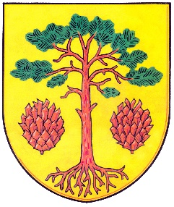
Obec Bory Obec Bory, Dolní Bory 232, 59461 Bory,
KRAJ VYSOČINA Tel.:566535175, mob.:777311574,
e-mail: obec@bory.cz,
Datová schránka: z2fbpae, IČO: 00294055, DIČ: CZ00294055,

Přihláška

na obsazení pracovního místa
TECHNICKÝ PRACOVNÍK OBCE

Povinné náležitosti přihlášky:
jméno, příjmení
datum narození | místo narození
státní příslušnost
místo trvalého pobytu
číslo občanského průkazu nebo dokladu o povolení k pobytu, jde-li o cizího státního občana

Kontaktní spojení:
telefonní spojení | e-mail

Prohlášení a souhlas zájemce (uchazeče):
„Prohlašuji, že jsem osobou způsobilou k právním úkonům a mnou předložené informace ve výběrovém řízení jsou úplné a pravdivé.“
„Poskytnutím svých osobních údajů v rozsahu podkladů potřebných pro podání přihlášky do výše uvedeného výběrového řízení, dávám ve smyslu zákona č. 101/2000 Sb., o ochraně osobních údajů, souhlas k jejich zpracovávání a uchovávání Městem Hrádek nad Nisou (dále jen správce). Dále souhlasím s tím, aby správce zpracovával mé osobní údaje za účelem a v rozsahu shora uvedeném po dobu od udělení tohoto souhlasu do uplynutí 12 ti měsíců. Jsem si vědom/a toho, že tento souhlas se zpracováním údajů, udělený v souladu se zákonem č. 101/2000 Sb., je dobrovolný a jsem oprávněn/a) jej kdykoliv odvolat. Odvolání souhlasu musí být vůči Správci učiněno písemně.“

 | datum podpisu |  | podpis uchazeče

K přihlášce je nutno povinně přiložit:
- doklad o nejvyšším dosaženém vzdělání formou ověřené kopie
- výpis z evidence Rejstříku trestů ne starší než 3 měsíce

